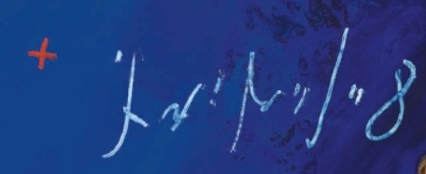
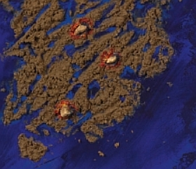
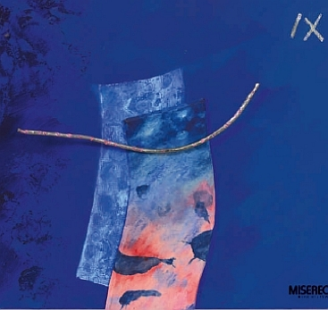
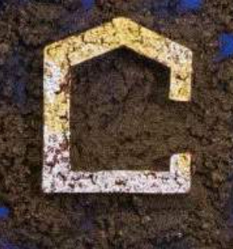
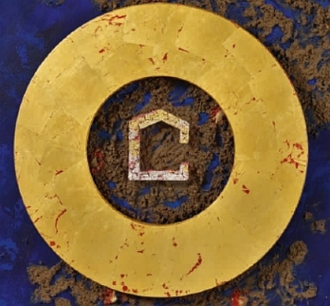
Ein Fastentuch - 5 Bildausschnitte – zusammenhanglos untereinandergereiht. Schau sie dir der Reihe nach an. Schreibe in nebenstehende Spalte: spontane Gedanken, Assoziationen, stelle Fragen...

Diese 5 Bilder sind Ausschnitte aus dem diesjährigen Misereor Hungertuch. Das gesamte Bild kannst du unter folgendem Link anschauen (aber bitte erst NACHDEM du mit den Bildausschnitten der 1. Seite gearbeitet hast: https://www.kklangenfeld.de/export/sites/kklangenfeld/.content/.galleries/images/2019/das-misereor-hungertuch-2019-2020-mensch-wo-bist-du-von-uwe-appold_01.jpg
- Bist du jetzt überrascht? Irritiert?
- Was siehst du jetzt anders?
- Der Titel des Hungertuches lautet: „Mensch, wo bist du?“
Siehst du das Bild – nachdem du den Titel kennst – jetzt mit anderen Augen?
- Siehst du einen Menschen auf diesem Bild?
- Die Mitte des Bildes ist sehr markant – eigentlich ist die Mitte überhaupt nicht in der Mitte! Das Zentrum ist nach links gerutscht – siehst du das? Ist das wichtig?
- Was stellt die Mitte dar? – Welche Vermutungen hast du?
- Welche „Kleinigkeiten“ fallen dir erst beim 2. oder 3. Blick auf?
- Was stellt das Gesamtbild dar? – Welche Vermutungen hast du?

Hier kannst du dich näher informieren...
- Lesehilfe: https://fastenaktion.misereor.de/fileadmin/user_upload_fastenaktion/publikationen/kurze-lesehilfe-hungertuch-2019-2020_1_.pdf
- Video: https://www.youtube.com/watch?v=y9fZatwKgK4
- Noch ein Video: https://www.youtube.com/watch?v=JsTCOjUCauM

Die Bildmitte:

Ein Haus mit Öffnung.
Ein offenes Haus.
Ein unfertiges Haus?
Schutzbedürftig?
DU und ICH sind eingeladen zum Weiterbauen...
Gott sucht mich – Mensch, wo bist du?
Gott sucht MICH!
ICH bin gerufen.
Was kann ICH tun?
Jetzt?
Heute?
Inmitten meiner Quarantäne?
Vor Ostern?
Warum sollte ich etwas tun?
Ist das ein spezieller Auftrag an uns Christen?

Schau noch einmal auf das Bild – jetzt mit dem Fokus der Enzyklika „Laudato Si“, Papst Franziskus, Juni 2015. Hier ein kurzer Auszug:

Die dringende Herausforderung, unser gemeinsames Haus zu schützen, schließt die Sorge ein, die gesamte Menschheitsfamilie in der Suche nach einer nachhaltigen und ganzheitlichen Entwicklung zu vereinen, denn wir wissen, dass sich die Dinge ändern können. Der Schöpfer verlässt uns nicht, niemals macht er in seinem Plan der Liebe einen Rückzieher, noch reut es ihn, uns erschaffen zu haben. Die Menschheit besitzt noch die Fähigkeit zusammenzuarbeiten, um unser gemeinsames Haus aufzubauen...
Der Künstler Uwe Appold hat das Fastentuch „Wo bist du, Mensch“ gemalt. Er verwendet Erde zum Gestalten dieses Fastentuches – Erde aus Getsemani. Eine ganz besondere Erde – Erde, getränkt mit Blut.

Besorge dir auch „besondere Erde“ – aus dem Garten vielleicht...
Vielleicht auch ein paar Steine...
...und Farben.
Male selbst ein „Buddelbild“ – mit deiner Erde, mit deinen Farben.
Überlege dir gut, wie die „Mitte“ aussehen soll.

Beschreibe dein Bild. Beschreibe, was du gemacht hast. Beschreibe, wie du es gemacht hast. Mach aufmerksam auf etwas, das nicht gleich auf den 1. Blick erkennbar ist...
Du kannst das in Worte fassen und aufschreiben. Du kannst aber auch ein Video gestalten, es könnte auch ein Gebet sein...

Fotografiere dein fertiges Werk.
Füge deine Beschreibung, egal ob Text,Video... dazu.
Maile/poste es.

